1. 1. студента группы ИТ – 42  
      Курбатовой Софьи Андреевны

|  |  |  |  |
| --- | --- | --- | --- |
| Выполнение: |  | Защита |  |

* + 1. Кривые, поверхности NURBS
       1. **Цель работы** научиться создать простые 3D объекты с помощью объектов Curve и NURBS поверхностей..
       2. Содержание работы
       3. 1. Изучите теоретические материал и выполните предложенные практические задания.
       4. 2. Используя объект Curve создайте объемный логотип по варианту из лабораторной работы No 3.
       5. 3. Используя объект Nurbs создайте следующие модели:
       6. 

Задание для варианта 8

* + - * 1. Ход работы
      1. 1. «Моделирование бокал с помощью управляющей кривой». Было добавлено фоновое изображение и добавлена кривая Безье. Добавление происходит по нажатию SHIFT+A. Аналогичным образом была добавлена окружность Безье.
      2. 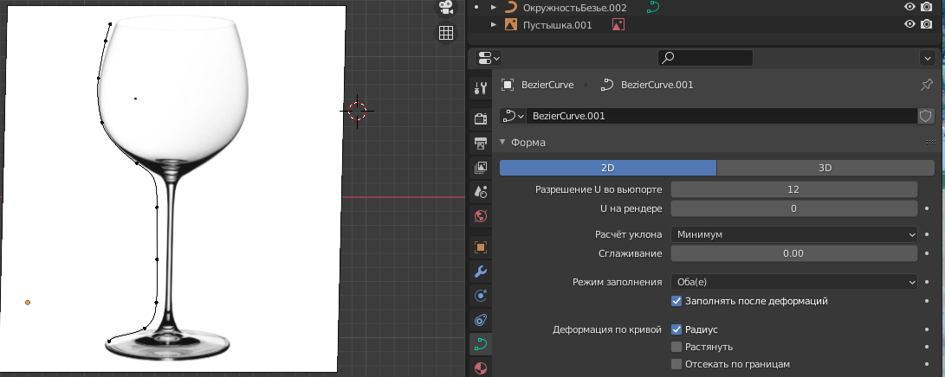

Добавление кривой

* + - 1. Далее выбрала окружность и в редакторе ее свойств выбрала созданную кривую для создания фаски, что показано на рисунке 8.3.
      2. 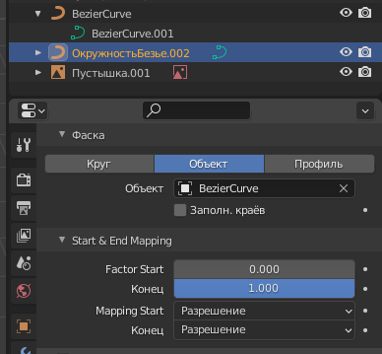

Создание фаски

* + - 1. Таким образом был создан бокал представленный на рисунке 8.4.
      2. 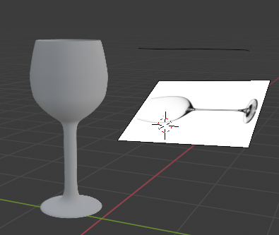

Итоговое изображение

* + - 1. 2. Моделирование с помощью Spin (Сдвиг), т.е. создание тела вращения. Сначала была добавлена кривая Безье – Окружность Безье. Далее отдельным объектов – кривая Безье – Безье. Добавление происходит по нажатию SHIFT+A. Продемонстрировано на рисунке 8.2.
      2. 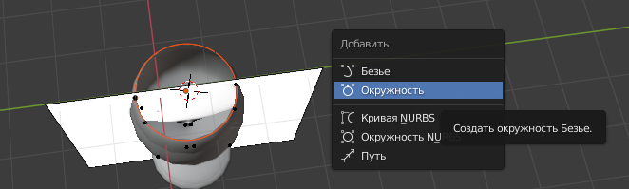

Окружность используемая для опоры

* + - 1. Кроме того – добавленная кривая была выровнена при добавлении с помощью свойства – Выравнивание – Вид (см. рис. 8.3).
      2. 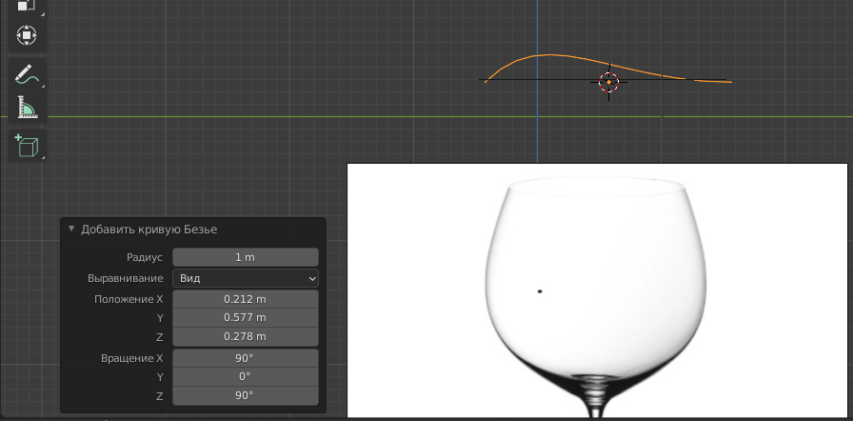

Разворачивание кривой

* + - 1. Далее добавленная кривая была экструдирована и выровнена по контуру фонового рисунка. Результат на рисунке 8.4.
      2. 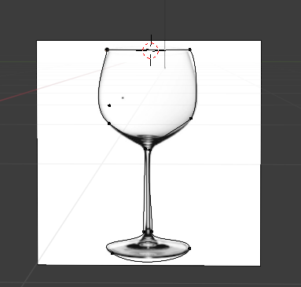

Выделение контура бокала с помощью кривой

* + - 1. Далее выбрала полученный объект и добавила к нему модификатор – Винт. В качестве объекта оси выбрала добавленную окружность.
      2. 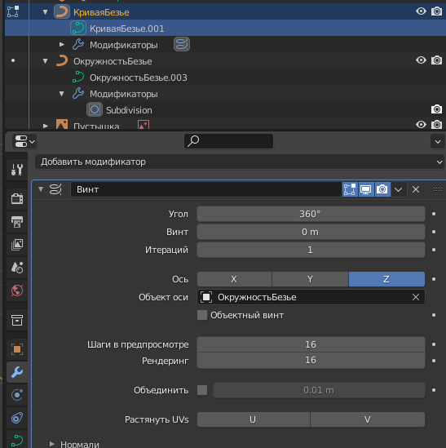

Модификатор «Винт»

* + - 1. 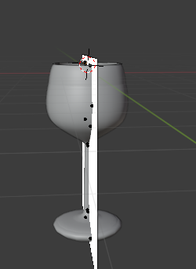 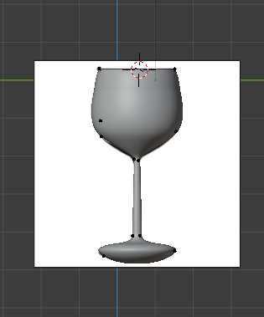 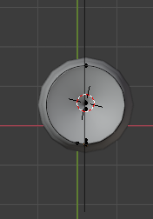

Полученный бокал

* + - 1. 3. «Моделирование бутылки с помощью кривой». Выполняется также с помощью добавленной кривой Безье. При этом было использование подразделение кривой на несколько новых сегментов. Для этого добавленная кривая была выделена и был осуществлен переход в режим редактирования. Далее в контекстном меню для кривой был выбран инструмент Подразделить. И далее было введено количество сегментов, на которые необходимо разделить кривую. Показано на рисунке 8.10.
      2. 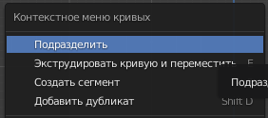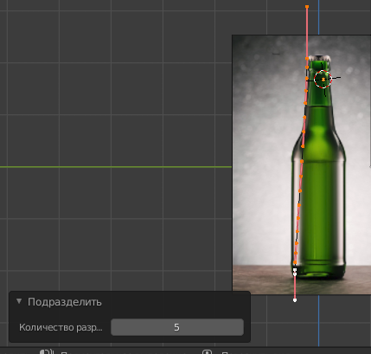

Добавление сегментов на кривой

* + - 1. Далее выполнила дублирование созданной кривой (клавиши SHIFT+D) и выполнила соединение линий в один сегмент. Для этого выделила крайние точки с помощью зажатой клавиши CTRL и далее нажала на кнопку F. На рисунке 8.11. можно заметить, что после выполнения данного действия между двумя точками образуется петля нового сегмента.
      2. 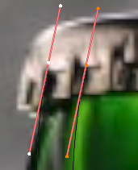 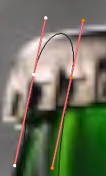

Выделение точек

* + - 1. Следующий шаг состоял в добавлении модификатора «Винт» для созданного сегмента. Настройки показаны на рисунке 8.12. Результат показан на 8.13.
      2. 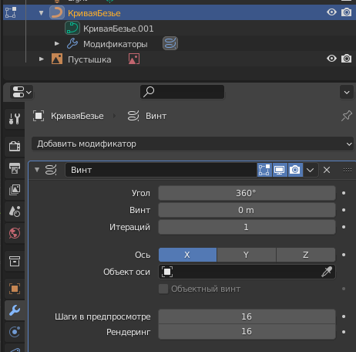

Модификатор Винт

* + - 1. 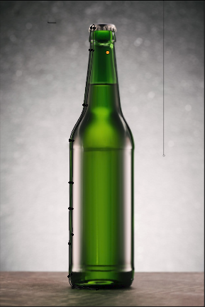 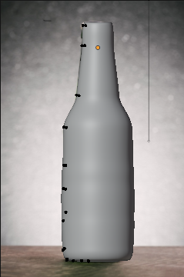 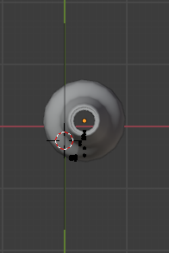

Результат работы

* + - 1. 4. «Создание бутылки с помощью Nurbs». Через контекстное меню вызываемое при нажатии SHIFT+A добавила кривую Nurbs из меню Поверхность (Surface). Используя сочетание клавиш SHIFT+D выполнила дублирование полученной кривой и расположила их по контуру бутылки. Используя режим редактирования изменила размер кривых. Далее выделила полученные кривые и объединила их в одну с помощью сочетания клавиш – CTRL+J. Этап показан на рисунке 8.14. Следующий шаг на 8.15. После этого получила результат показанный на рисунке 8.16.
      2. 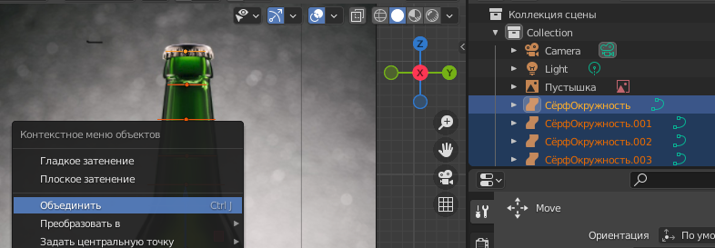

Объединение кривых Nurbs

* + - 1. 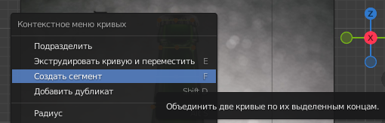

Создание сегмента

* + - 1. 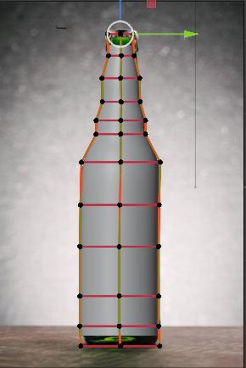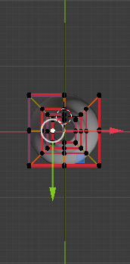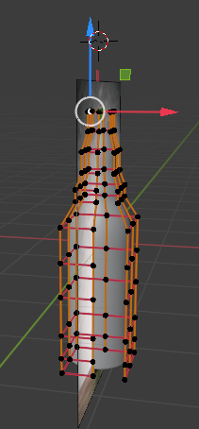

Результат работы

* + - 1. 5. Выполнила импорт созданного в лабораторной работе №3 логотипа, который был сохранен с расширением .svg. В результате на рисунке 8.18 видим, что на сцене каждая часть логотипа отображается отдельной кривой. Далее в режиме объекта выделила все добавленные кривые и в контекстном меню выбрала пункт – Преобразовать в Mesh. Далее перешла в режим редактирования, выделила все объекты и зажав клавишу E добавила объем создаваемой фигуре. Результат на рисунке 8.20.
      2. 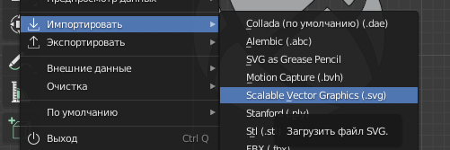

Импорт файла

* + - 1. 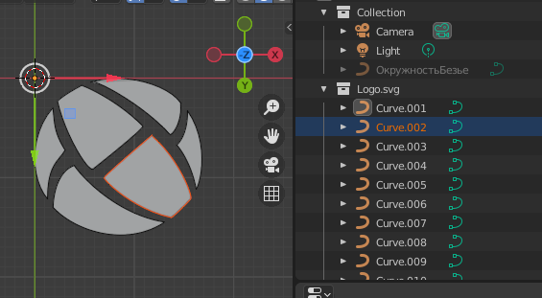

Содержимое сцены

* + - 1. 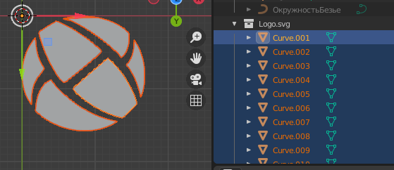

содержимое сцены после преобразования

* + - 1. 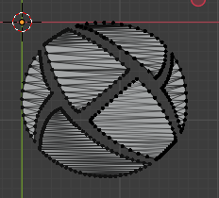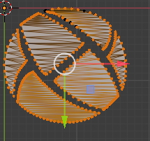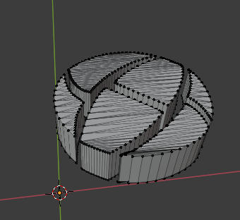

Добавление объема логотипу

* + - 1. 6. Для создания конфеты выполнила действия описанные в п.4.
      2. 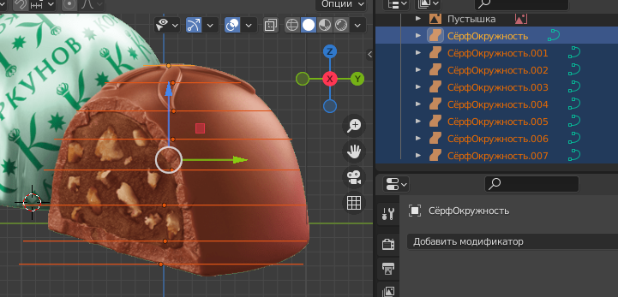

Добавление окружностей Nurbs

* + - 1. 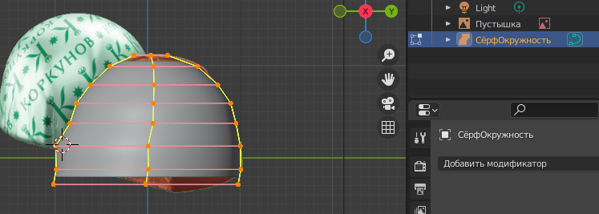

Создание сегмента

* + - 1. **Вывод**: Таким образом в ходе выполнения лабораторной работы была приобретены навыки по созданию простых 3d объектов с помощью объектов Curve и NURBS поверхностей.